胃癌
〔消化器科・外科・内科〕

原因／症状

日本は、世界的にみても胃がんの多い国で、長年、胃がんによる死亡数が、ほかの病気による死亡数を上回ってきました。しかし、近年は、がん全体の死亡数は増えているものの、胃がんによる死亡数は減少傾向にあるといわれます。検診による発見率が高まったことと、医療技術が進歩し、早期に完全に治療することができるようになったことが、死亡数の減少につながったと考えられています。しかし、日本が胃がんの多い国であることは間違いなく、胃がんによる死亡数は、毎年数万人に達しています。
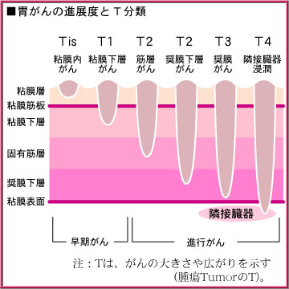

胃がんは、胃の粘膜にがんが発生し、しだいに深い組織まで広がっていく病気です。胃の壁は、内側から粘膜、粘膜下層、固有筋層、漿膜下層、漿膜で形成されています。このうち、がんが粘膜下層まででとどまっているものを早期胃がん、粘膜下層を越えて、固有筋層、あるいはそれよりももっと奥の組織まで達しているものを進行胃がんと呼んでいます。胃がんは、進行すると胃壁だけでなく、リンパ節、肝臓、肺などほかの臓器に転移したり、腹部全体に広がったりします。なかにはスキルス胃がんといって、きわめて進行の早いがんもあります。
胃がんの原因は、はっきりとは分かっておらず、誰がかかってもおかしくないがんといえます。ただ、食生活と深く関連しているらしく、塩分の摂取量が多い地域では、胃がんによる死亡率が高いことがわかっています。近年は、ヘリコバクター・ピロリという細菌が胃がんの発症にかかわっているともいわれています。また、がん全体のリスクとして、塩分過多や野菜不足といった食生活のほかに、タバコやストレスもあげられています。参考としてがんを予防する食品をあげます。
胃がんの初期には、とくに自覚症状はありません。胃の痛みやもたれ、食欲不振といった症状が出てきても、それで胃がんと気づくケースはまれです。そのため、本人がおかしいと気づいたときには、すでにかなり進行しているケースも少なくありません。
検査／診断／治療
胃がんの診断に用いられる主な検査は、エックス線検査と内視鏡検査で、がんの範囲や深さを調べるものです。
エックス線検査は、バリウムという造影剤を飲んで胃の形を写しやすくしてから撮影するもので、くぼみやひきつれなど、胃全体の形の変化をみるのに適しています。精密検査などで用いられる二重造影法は、バリウムと空気を使ってコントラストの強い鮮明な画像が得られるので、比較的小さながんも発見できます。
内視鏡は細い管の先端にカメラのついた装置で、内視鏡検査では、これを胃の中に挿入し、胃の粘膜を観察します。カラー画面で胃の中をみることもできます。また、近年は内視鏡でとらえたものをモニターに映してみる電子内視鏡が普及し、複数の医師が同時に観察することができるようになっています。これらの検査で異常がみつかれば、その部分の組織を取って顕微鏡で観察し、がん細胞の有無を確認する生検を行って確定診断をします。
こうした検査を駆使してもなお見逃されやすいのが、ごく微小ながんや進行していないスキルス胃がんです。そのため粘膜のひだを開きながら観察するなど入念な検査が行われます。
胃がんが発見された場合は、必要に応じてＭＲＩ検査、ＣＴ検査、超音波検査などを行って、進行度や転移の状態などを診断します。
胃がんの治療の基本はがん細胞の切除です。切除する範囲が胃の一部か全部か、リンパ節や十二指腸まで切除が必要かなどは、進行度によって決まります。がんが小さく、転移がなければ内視鏡による切除で根治できるとされています。高齢者など手術に無理があるケースでは、抗がん剤による化学療法や免疫療法が用いられます。こうした療法は手術と併用される場合もあります。
病期分類と予後
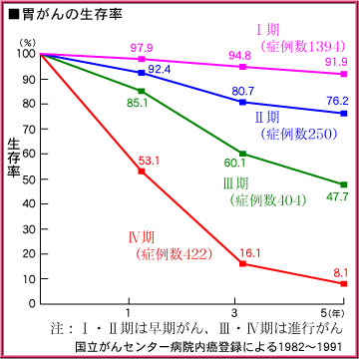
胃がんは、前述のとおり早期胃がんと進行胃がんに大別されますが、がんが胃壁のどの層まで達しているかを表す深達度によって、さらに細かく分類されています。
がんの深達度が粘膜内の場合はm期がん、粘膜下層までの場合はsm期がんと呼びます。sm期がんは、粘膜下層を３等分し、それぞれsm1、sm2、sm3とわけられます。ここまでが早期胃がんです。進行胃がんの場合は、固有筋層までのがんをmp期がん、漿膜下層までをss期がん、漿膜に達するものをs期がんと呼びます。s期がんで、がんが漿膜に接するか、漿膜を破っているものをse期がん、直接ほかの臓器にまで達しているものをsi期がんとわけることもあります。

胃がんの治癒の目安となる５年生存率は、深達度が高くなるにつれて低くなります。m期とsm期では約95％に達しており、早期胃がんは完治しやすいとされています。とくに、転移のない２cm以下の早期胃がんに限っていえば、５年生存率はほぼ100％といわれています。転移があるかどうかも、生存率を大きく左右します。進行胃がんの場合は、転移のないケースより、あるケースのほうが５年生存率がかなり低くなります。
胃がんは、がんのでき方によってもいくつかのタイプに分類されています。早期胃がんは、肉眼でみえる形から５つにわけます。一般に、粘膜表面の盛り上がりやくぼみの変化が少ないものが早期です。
一方、進行胃がんは、ボールマン分類といって、がんの盛り上がりや潰瘍の状態により４タイプにわける方法があります。このうち、びまん浸潤型と呼ばれるものは、スキルス胃がんをさします。スキルス胃がんは、胃がん患者の多い中高年男性より、比較的若い世代の女性に多く、早期発見が困難で、きわめて予後の悪い特殊な胃がんです。
一度治療しても、再発の心配があります。定期的にがん検診を受けることが大切です。

がんを予防する食品
がんの原因は、喫煙や大気汚染など、日常生活のまわりにたくさんありますが、なかでも食生活には密接に関係しています。食生活が原因の大半を占めているともいわれ、食生活を改善することで、その大半を予防することができるともいえます。
まず第一に、発がん性の高いと思われる食品の摂取をさけることです。保存料や着色剤などの添加物を含んだ加工食品を大量に摂ったりしない、焼き魚の焦げなどはさける、などが重要です。
次に、がん予防に効果のある食べ物を摂ることです。ビタミンＣを豊富に含んだじゃがいもは胃ガンの予防に効果があり、ヨーグルトなどの乳酸醗酵食品は、大腸ガンの予防に効果があるといわれています。
β－グルカン
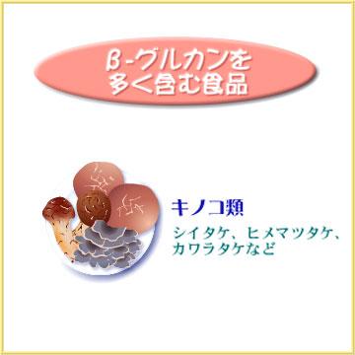
β－グルカンは、がんの抑制に効果がある多糖体のひとつです。Ｔ細胞やＮＫ細胞を活性化してがん細胞の増殖をおさえます。全身の免疫機能を高める効果があり、がんの予防に役立ちます。 干ししいたけ・まいたけなどのきのこ類に多く含まれています。

食物繊維
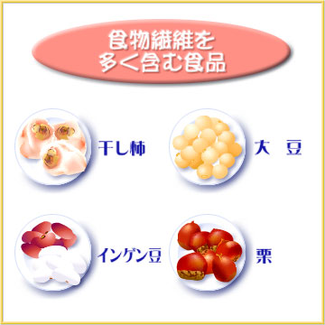
食物繊維は、腸内の発がん物質を便として排出したり、排便回数を増やすことで発がん物質が体内に留まる時間を短縮します。また、腸内細菌のバランスを調整したり、大腸がんの原因といわれる胆汁酸を吸収して排出してくれます。
きのこなどに多く含まれていますが、食物繊維は１種類でとるのではなく、きのこ・やさい・海藻などと組み合わせて、多種類のものを摂ることが効果的です。

ビタミンＡ／β－カロチン
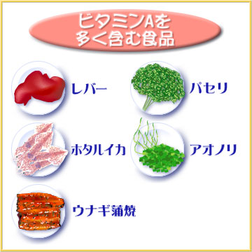
臓器の粘膜に傷があると、そこから発がん物質がはいったりしてがんの原因となります。ビタミンＡは、この粘膜を正常に保つだけでなく、がん化した細胞をもとにもどす作用もあります。大腸がんや胃がんなど、粘膜系のがんに効果があります。
レバーやうなぎなどの動物性食品と緑黄色野菜をバランスよくとるようにするのがコツです。また、野菜などは油で調理すると吸収率がアップします。
β－カロチンは、体内でビタミンＡにかわります。また、有害な活性酸素を抑制する抗酸化作用があります。パセリ、にら、ほうれん草、にんじんなどの緑黄色野菜に多くふくまれているほか、すいか、あおのり、いわのりなどにも含まれています。油と組み合わせることで効率的な摂取ができます。

ビタミンＣ
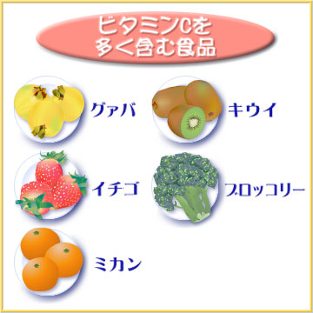

ビタミンＣは、発がん物質の生成をおさえます。とくに胃がんや肝臓がんの予防に効果があります。
ビタミンＣは水に溶けやすく、熱に弱いという性質があります。そのため、調理する場合は、水にさらす時間や加熱時間を短くすることが必要です。レモンをはじめ、果物類がとるのに便利です。

ビタミンＥ
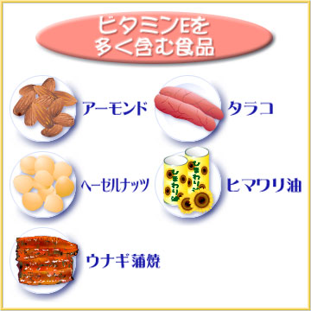

抗酸化作用があり、活性酸素による過酸化脂質の生成を抑制します。過酸化脂質は細胞を破壊し、がんの原因となります。麦や玄米、胚芽米に多く含まれています。白米と一緒にまぜることでビタミンＥをたくさんとることができます。コーン油やサフラワー油など植物油にも多く含まれています。油に溶けやすいので、これらの油と組み合わせることで吸収率を高めることができます。

セレン
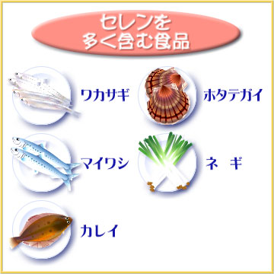
セレンは、過酸化脂質を分解して、活性酸素の害から細胞膜を守ります。
魚介類や肉類に多く含まれ、ビタミンＥの多い植物油で調理すると効率的です。わかさぎ、まいわし、ほたて貝、ねぎなどに多く含まれています。
セサミノール
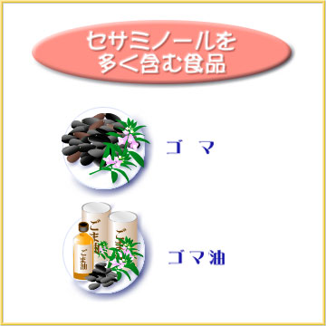

ごまに含まれる天然の抗酸化物質です。ごまの抗酸化作用は、細胞のがん化を抑制する効果があります。
ごまは、殻がかたいので、すりごまにすると吸収率をアップできます。また、ごまよりもごま油のほうに多く含まれています。揚げ物や炒め物などのほか、料理の仕上げに数滴たらしたりすることで効率的に摂れます。

キチン・キトサン
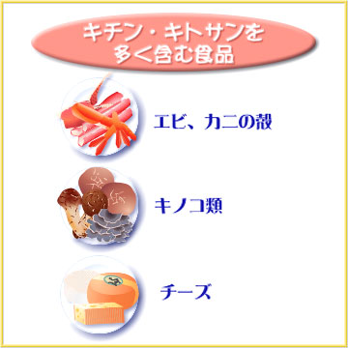
キチン・キトサンは、細胞の免疫力を高め、がんを抑制します。このことから抗がん剤としても期待されています。かにやえびの殻を精製したものがキチンで、それを水に溶けやすく加工したものがキトサンです。かにやえびのほか、きのこ類、チーズ、いかの軟骨などにも多く含まれています。
カテキン
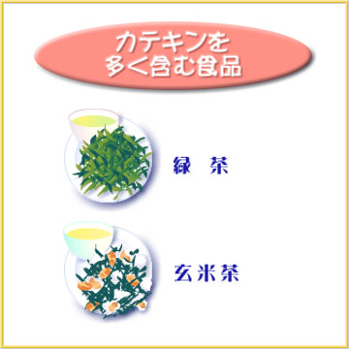

カテキンは、緑茶の苦味成分として多く含まれています。カテキンの含有量は、３煎目以降は急激に減少しますので、茶葉はこまめにかえ、濃いめに飲むのがコツです。また、茶葉には水に溶けない成分や食物繊維もありますので、飲むよりも食べるほうが効率的です。

コラーゲン
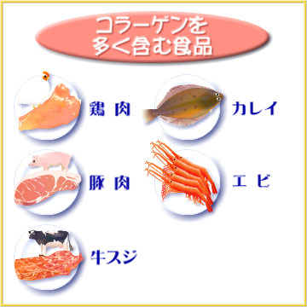

コラーゲンは、体内各部の機能を活性化するはたらきがあり、がんに対する免疫機能を高めるはたらきもあります。
鶏手羽、レバー、豚ひき肉、スペアリブ、かれい、えび、貝類、牛すじ、マトンなどに多く含まれています。コラーゲンは水に溶けるので、煮こごりなどが効率的です。

α－リノレン酸
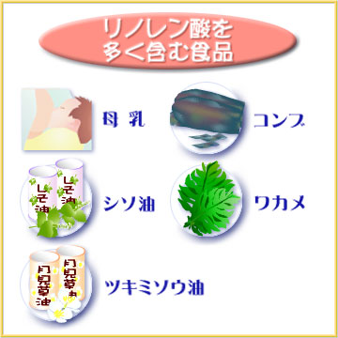

α－リノレン酸は、がん細胞の増殖を抑制したり、血液の流れをよくするはたらきがあります。また、体内でＥＰＡやＤＨＡを合成します。しそやえごまなどの緑の濃い野菜に多く含まれています。
α－リノレン酸を含む油を使うのも効率的な方法ですが、酸化しやすく、熱に弱い性質があります。炒め物よりもサラダなどに使うのがポイントです。

